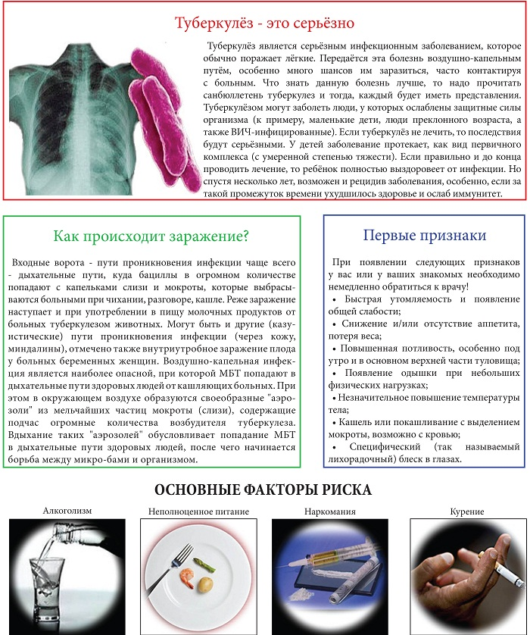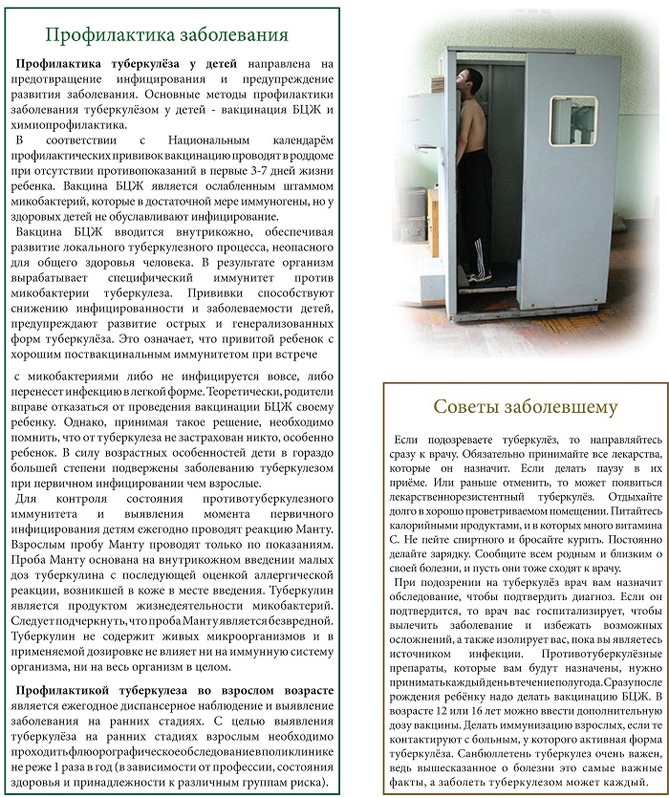
Информация была взята с сайта http://sanbyulleten.ru/

Памятка для населения. Туберкулез

ТУБЕРКУЛЕЗ - заразное заболевание
ТУБЕРКУЛЕЗ (ЧАХОТКА)- тяжелое инфекционное заболевание, характеризуется образованием воспалительных изменений в органах, чаще всего в легких, могут поражаться кости, суставы, глаза и др. Чаще болеют люди с ослабленным иммунитетом.
Факторы, способствующие заболеванию туберкулезом (снижению иммунитета):
- неблагоприятные социальные и экологические условия жизни
- неполноценное питание
- алкоголизм, курение, наркомания
- стрессы
- наличие сопутствующих заболеваний (диабета,язвенной болезни желудка или 12-перстной кишки, заболеваний легких) и др.

ВОЗБУДИТЕЛЬ ТУБЕРКУЛЕЗА – микобактерии (палочки Коха, открыты в 1882 году немецким врачом Р.Кохом), имеют высокую устойчивость к факторам внешней среды: при кипячении погибают через 5 минут, при t600 С – выживают 20 минут, в уличной пыли сохраняются до 10 дней, в воде до 5 месяцев. Вещества, содержащие активный хлор, вызывают гибель микобактерий в течение 3-5 часов. Микобактерии сохраняют свою жизнеспособность в условиях высокой влажности, на различных предметах, а также в продуктах, особенно молочных.
ИСТОЧНИК ИНФЕКЦИИ – человек, крупный рогатый скот, который также болеет туберкулезом.
ПРОФИЛАКТИКА:
- положительные эмоции
- отказ от вредных привычек
- соблюдение личной гигиены
- вакцинация и ревакцинация
- ежегодная флюорография
- соблюдение гигиены жилища
- физическая активность
- полноценное питание
- чистый воздух и солнечный свет
- ограничение контакта с больным
ПУТИ ПЕРЕДАЧИ:
- воздушно-капельный – вдыхание зараженной пыли, капелек мокроты при разговоре, чихании, кашле
- желудочно-кишечный – употребление в пищу зараженных продуктов
- контактно-бытовой – через поврежденную кожу и слизистые оболочки, поцелуи с больным человеком, в общественном транспорте
При чихании и кашле прикрывайте рот.
Не плюйте – микобактерии очень живучие.
Старайтесь лишний раз не браться за поручни.
Проводите больше времени на свежем воздухе.
ПРИЗНАКИ, ТРЕБУЮЩИЕ ОБРАЩЕНИЯ К ВРАЧУ:
- быстрая утомляемость, общая слабость
- потеря аппетита
- одышка при небольших физических нагрузках
- длительный кашель и повышение температуры тела до 37,0 – 37,5⁰С
- потливость (особенно по ночам), потеря веса и пр.
Длительное время туберкулез может протекать незаметно для больного и срываться под маской ОРЗ, бронхита, воспаления легких и тд.
Своевременно выявленный туберкулез при рано начатом лечении излечивается!
РАННЕЕ ВЫЯВЛЕНИЕ ТУБЕРКУЛЕЗА:
У детей реакция Манту, у взрослых – флюорография.
Вакцинация детей вакциной БЦЖ проводится в родильном доме и ревакцинация – в 7 и 14 лет, взрослых – до 30 лет по медицинским показаниям.
При появлении положительной пробы или увеличения её размера на 6 мм и больше, по сравнению с предыдущей пробой, необходимо обследоваться в противотуберкулезном диспансере.
Флюорография грудной клетки проводится ежегодно, что позволяет, кроме туберкулеза, своевременно выявить другую патологию легких, сердца, онкологические и профессиональные заболевания. Если в вашем окружении есть больной туберкулезом, обследоваться нужно 2 раза в год в противотуберкулезном диспансере. Детям и подросткам необходимо пройти химиопрофилактику (лечение противотуберкулезными средствами). Отказ от профилактического обследования и рекомендаций врача может привести к трудноизлечимым формам туберкулеза.
Здоровый образ жизни – путь к долголетию!

